Skolejoggen 2020:

Løper for barn som risikerer sult og varig fattigdom på grunn av korona

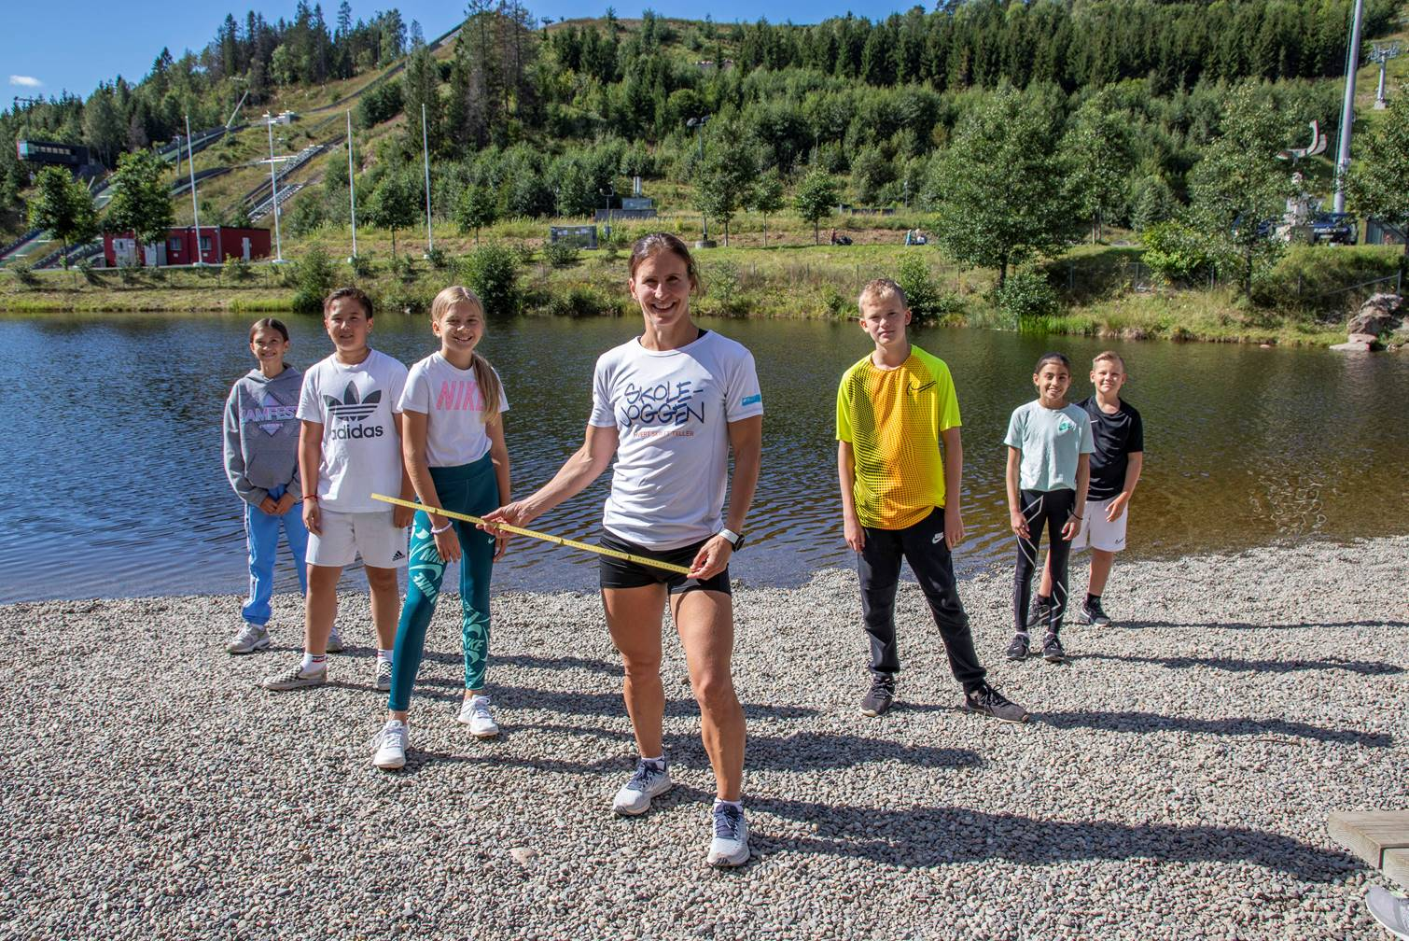

**Marit Bjørgen ber norske skoler være med å gå eller løpe den «ekstra mila» som nå trengs for at ingen barn skal koronaviruset alene.**

I mer enn 30 år har skolejobben blitt arrangert på barne-, ungdoms-, og videregående skoler i Norge. Målet er å fremme fysisk aktivitet i skolen, samtidig som man viser solidaritet med barn i andre land. I fjor deltok mer enn 30.000 elever fra 125 skoler og samlet inn mer enn 1,1 millioner kroner.

Til tross for korona-viruset – eller kanskje nettopp på grunn av korona – håper arrangøren SOS-Barnebyer på enda flere 17. september.

**Fra fellesstart til korona-puljer**

- Ingen barn skal stå alene, og derfor er det så fantastisk at norske barn løper en «ekstra mil» for alle de barna som nå ikke har det så bra andre steder i verden, sier Marit Bjørgen, som er ambassadør for skolejoggen.

- At de i år må løpe i mindre grupper og kanskje til og med alene, gjør det også litt nærere. Det er jo det samme viruset som påvirker oss alle – bare at konsekvensene er så mye verre for de barna som nå mister skolegang og risikerer både sult og varig fattigdom, sier Bjørgen.

Årets løp blir nemlig ikke helt som vanlig. På grunn av koronaviruset, må hver skole ta de hensyn de finner nødvendig – ut fra smittesituasjon, hvor mange elever de er og hvor de kan løpe. I stedet for fellesstart kan klassene bruke gymtimen sin, man kan delta trinnvis gjennom en dag eller over flere dager.

På [www.sos-barnebyer.no/skolejoggen/undervisningsmateriell](http://www.sos-barnebyer.no/skolejoggen/undervisningsmateriell) finner man en rekke filmer og presentasjoner som er tilpasset de ulike skoletrinnene, og som kan brukes for å lære mer om koronapandemien og hvordan den påvirker barn rundt i verden.

Alle elevene som er med i Skolejoggen kan betale en frivillig startkontingent. I tillegg velger mange å samle inn penger i forbindelse med løpet.

**Stengte skoler og sultkatastrofe**

SOS-Barnebyer har jobbet under hele koronapandemien for at ingen barn skal bli stående alene, og bidrar med alt fra hjelp til hjemmeskole til mat og å styrke familiene som nå opplever en stor krise.

- Akkurat nå er det én milliard barn verden over som påvirkes av stengte skoler, og fra tidligere kriser vet vi at mange aldri kommer tilbake igjen. Vi ser også at det blir flere tenåringsgraviditeter, vi får rapporter om økning i barneekteskap og Verdens matvareprogram har spådd en sultkatastrofe som følge av restriksjonene. Derfor er det så bra om flere går – eller løper – den ekstra mila for alle de barna som nå trenger det, sier fungerende generalsekretær Sissel Aarak i SOS-Barnebyer.